**盂县人力资源和社会保障局信息**

第54期

总第276期

盂县人力资源和社会保障局 2024年6月24日

# “百日千万招聘专项行动”

# 乡村振兴送岗到基层流动招聘服务

为进一步落实2024年省政府工作报告民生实事“就业社保服务社区村村全覆奇，深入推进我县脱贫劳动力稳定就业，盂县人力资源和社会保障局创新工作模式、多举措服务，送岗到基层，让有求职意愿的各类劳动者就近就业找到适合自己的工作。

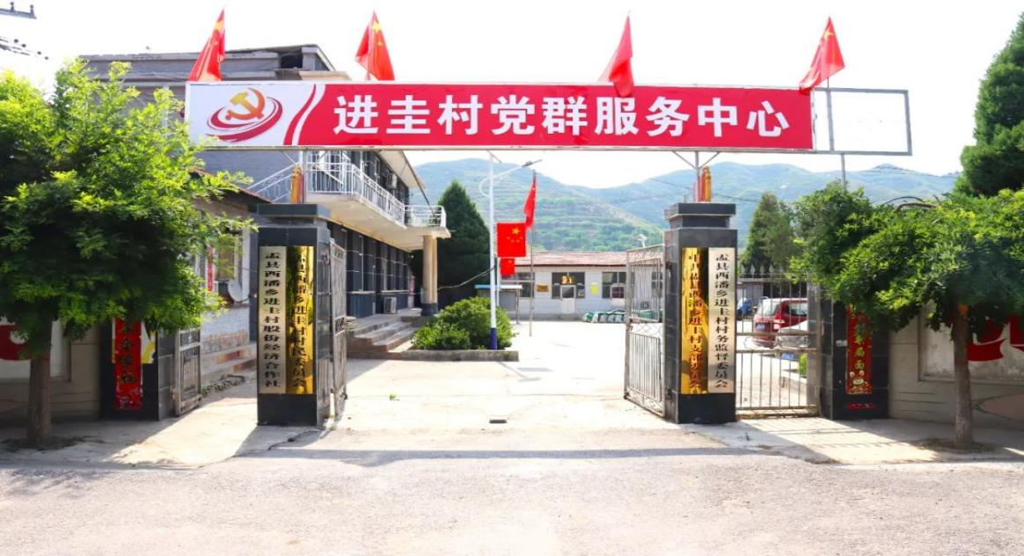

活动中发放了600余份岗位信息及政策宣传资料，同时进一步推广零工市场的功能作用，提高零工市场在群众中的知晓度。

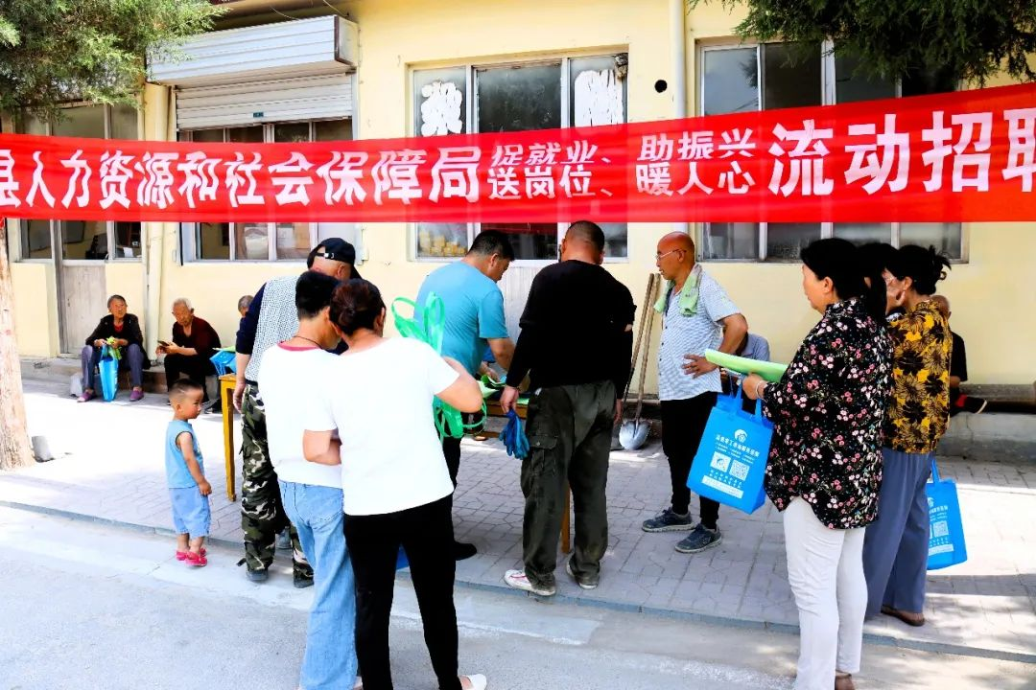

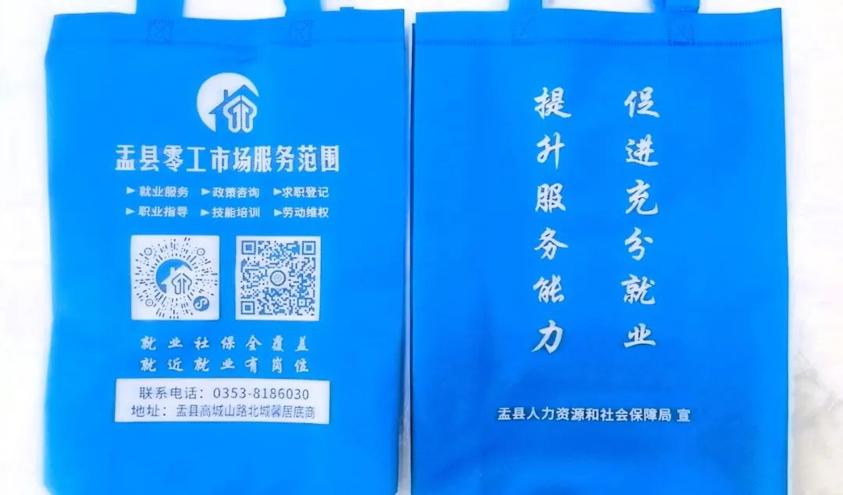

人社局与当地政府社保工作人员及驻村干部对脱贫劳动力进行入户走访，为他们进行政策宣传讲解，助力他们选择合适自己的就业岗位，同时让更多的各类劳动者对外界就业信息能够及时了解。



“乡村振兴·送岗下乡”活动不仅是一次招聘服务，更加强了乡村与外界的交流与沟通。这让他们可以更好、更方便地选择社保服务与就业岗位，就近就业，少跑腿。盂县人力资源和社会保障局将持续秉承为人民服务的宗旨，不断创新工作，加大服务力度，为老百姓提供更多更好的就业机会和服务。